Moção nº............./2023.

Ao
Exmo. Presidente
Jefferson de Oliveira
Câmara de Vereadores
Canela – RS

Senhor presidente.

O Vereador signatário, no uso de suas atribuições legais e regimentais, na forma prevista no art. 141, do RI, apresenta o seguinte requerimento, a fim de que, após aprovação do Plenário, seja encaminhada a quem de direito a seguinte MOÇÃO.

Moção de aplausos pelos 40 anos de atividades da Escolinha de futebol Guerreiro

JUSTIFICATIVA:

Esta moção serve de reconhecimento da importância dessa instituição contábil no desenvolvimento econômico e social de Canela, sendo a mais antiga em atividade, orientando e assessorando a criação e continuidade das atividades empresariais da região.

Canela, 13 de novembro de 2023.

Merlin Jone Wulff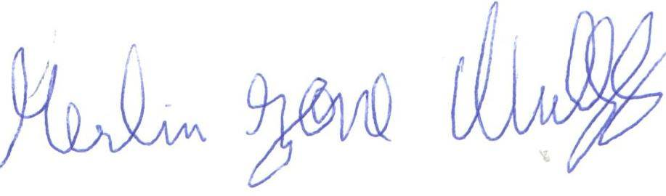
Vereador do PDT


